1. 添加全站留言功能，且支持任何用户对全站进行直接留言

部分代码：

1. **<div** class="comment-area"**>**
2. **<h3** class="comment-area-title" id="comment"**>**留言列表**</h3>**
3. **<div** id="comment_list"**>**
4. **<div** id="root_{{ comment.pk }}" class="comment"**>**
5. **<div** class="comment_user"**>**
6. **<img** class="user_avatar" src="{% static 'blog/image/touxiang.jpg' %}" alt="{{ comment.user.username }}" style="border: 1px solid #ccc"**>**
7. **<span** class="user_name comment_name"**>**
8. **<span** style="color: #d23f31;"**>**博主**</span>**
9. **</span>**
10. **<img** class="user_avatar" src="{% static 'blog/image/touxiang.png' %}" alt="{{ comment.user.username }}" style="border: 1px solid #ccc"**>**
11. **<span** class="user_name comment_name"**>**
12. **<span** **>**{{ comment.user.username }}**</span>**
13. **</span>**
14. **</div>**
15. **<div** class="comment_body"**>**
16. **<div** class="comment_content" id="comment_{{ comment.pk }}"**>**
17. {{ comment.text|safe }}
18. **</div>**
19. **<p** class="comment_bottom"**>**
20. **<span** class=""**>**{{ comment.comment_time|date:'Y-m-d H:i:s'}}**</span>**
21. **<span** class="reply_button"**><a** class="" href="javascript:reply({{ comment.pk }})"**>**回复**</a></span>**
22. **</p>**
23. **<ul** class="comment_reply"**>**
24. **<li** class="reply"**>**
25. **<img** class="reply_avatar" src="{% static 'blog/image/touxiang.jpg' %}" alt="{{ reply.user.username }}" style="border: 1px solid #ccc"**>**
26. **<div** class="reply_body"**>**
27. **<p>**
28. **<span** class="comment_name reply_name" style="color: #d23f31;"**>**博主**</span>**
29. **<img** class="reply_avatar" src="{% static 'blog/image/touxiang.png' %}" alt="{{ reply.user.username }}"**>**
30. **<div** class="reply_body"**>**
31. **<p>**
32. **<span** class="comment_name reply_name"**>**{{ reply.user.username }}**</span>**
33. **<span><i** class="fa fa-share" aria-hidden="true"**></i></span>**
34. **<span** class="comment_name" style="color: #d23f31;"**>**博主:**</span>**
35. **<span** class="comment_name"**>**{{ reply.reply_to.username }}:**</span>**
36. **</p>**
37. **<div** class = "reply_content" id="comment_{{ reply.pk }}"**>**
38. {{ reply.text|safe }}
39. **</div>**
40. **<p** class="comment_bottom"**>**
41. **<span>**{{ reply.comment_time|date:'Y-m-d H:i:s'}}**</span>**
42. **<span><a** href="javascript:reply({{ reply.pk }})"**>**回复**</a></span>**
43. **</p>**
44. **</div>**
45. **</li>**
46. **</ul>**
47. **</div>**
48. **</div>**
49. **</div>**
50. **</div>**

效果截图：

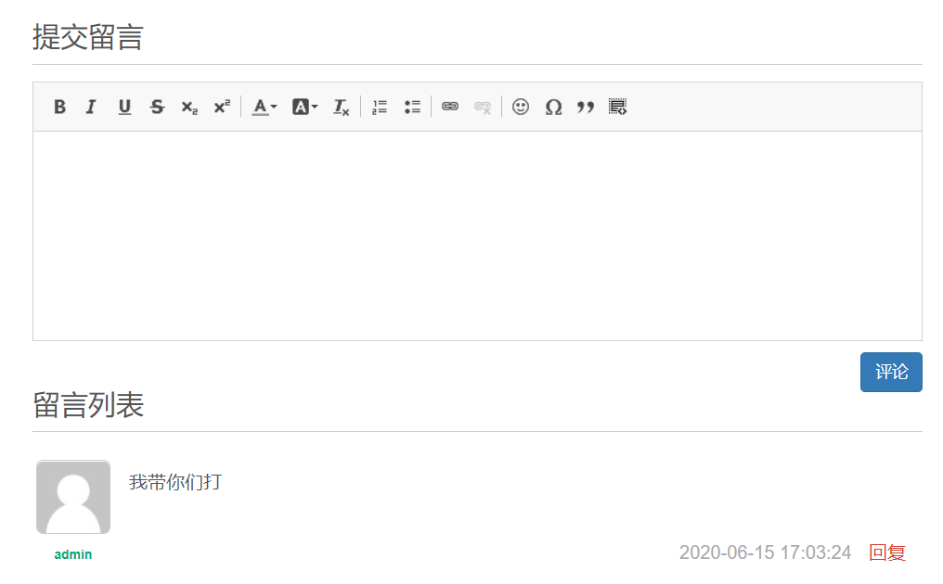

图 22全站留言